VENDIM

Nr.280, datë 6.4.2011

PËR MIRATIMIN E LISTËS PËRFUNDIMTARE TË PRONAVE TË PALUAJTSHME PUBLIKE SHTETËRORE, QË TRANSFEROHEN NË PRONËSI OSE NË PËRDORIM të Njësisë Administrative Tërbuf, Bashkia Divjakë TË QARKUT TË FIERIT
(ndryshuar me VKM nr. 995, datë 9.12.2020, nr. 1017, datë 16.12.2020)
Në mbështetje të nenit 100 të Kushtetutës dhe të neneve 2, 3 e 17 të ligjit nr.8744, datë 22.2.2001 “Për transferimin e pronave të paluajtshme publike të shtetit në njësitë e qeverisjes vendore”, të ndryshuar, me propozimin e Ministrit të Brendshëm, Këshilli i Ministrave

VENDOSI:

1. Miratimin e listës përfundimtare të pronave të paluajtshme publike, shtetërore, brenda juridiksionit territorial dhe administrative të Njësisë Administrative Tërbuf, Bashkia Divjakë të qarkut të Fierit, që transferohen në pronësi ose në përdorim të kësaj komune, sipas lidhjes nr.1, që i bashkëlidhet këtij vendimi dhe është pjesë përbërëse e tij.
1/1. Bashkisë Divjakë i ndalohet të tjetërsojë pronën me numër rendor 796, me numër pasurie 479, në zërin kadastral “Kënetë”, me vendndodhje në zonën kadastrale 3547, të përcaktuar në listën e inventarit bashkëlidhur vendimit.
Lista e inventarit me 133 (njëqind e tridhjetë e tre) fletë, që i bashkëlidhet këtij vendimi, përfundon me numrin rendor 926 (nëntëqind e njëzet e gjashtë).
2. Ngarkohen Ministri i Brendshëm, kryeregjistruesi i Pasurive të Paluajtshme të Republikës së Shqipërisë dhe komuna Tërbuf për zbatimin e këtij vendimi.
Ky vendim hyn në fuqi pas botimit në Fletoren Zyrtare.

KRYEMINISTRI
Sali Berisha

Komuna Tërbuf Lidhja nr.1

Numrat rendorë të pronave në listën e inventarit | Fusha e përdorimit  të pronës | Lloji i transferimit
1-7 | Prona që përdoren për realizimin e programeve arsimore | Në pronësi
8-13/1 | Prona që përdoren për realizimin e funksioneve në shëndetin publik | Në pronësi
34,79,91,92,196,226-230,251 -255,284,297-307,315-323,325-330,  332-346,348-373,378,380,382-387,  389-391,398-403,417-420,423-434,  436,441,444,449,450,453,537-554,649 | Infrastrukturë (troje të lira) | Në përdorim
20-24,27-31,555-590,592,598-604,  606-628,633-634 | Prona që përdoren për ushtrimin e funksioneve në fushën e zhvillimit ekonomik | Në pronësi
32,33,35-78,80-90,93-195,197-225,  231-250,256-283,285-296,308-314,  324,331,347,374-377,379,381,388,  392-397,404-416,421,422,435,437-  440,442,443,445-448,451,452,454-536,591,593-597,605,710-718,720-  735,913 | Infrastrukturë (sheshe, rrugë vendore,troje të zëna) | Në pronësi
652-691 | Prona që përdoren në fushën e mbrojtjes civile | Në pronësi
694-708 | Shërbim funeral | Në pronësi
774,775,777,778,780,781,783,784,  786,789,790,791,794,795,796,809,  816,822,837,841,851,880 | Prona që përdoren për ushtrimin e funksioneve në fushën e bujqësisë dhe të ushqimit (toka joproduktive, kanale të treta) | Në pronësi
773,776,779,782,785,787,788,792,  793 | Prona që përdoren për ushtrimin e funksioneve në fushën e bujqësisë dhe të ushqimit (toka produktive) | Në përdorim
14-19 | Prona që përdoren për realizimin e veprimtarive social-kulturore e sportive | Në pronësi
736-771 | Prona që përdoren për ushtrimin e funksioneve në fushën e ujësjellës-kanalizimeve | Në pronësi
881,882 | Prona që përdoren për ushtrimin e funksioneve në fushën e ndriçimit publik | Në pronësi

(ndryshuar me VKM nr. 995, datë 9.12.2020)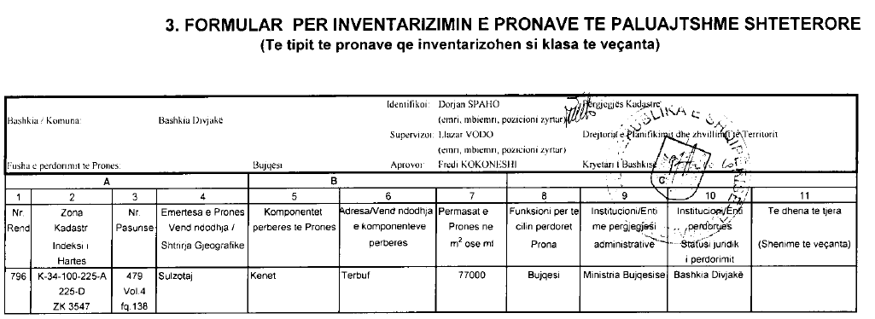

(ndryshuar me VKM nr. 995, datë 9.12.2020)
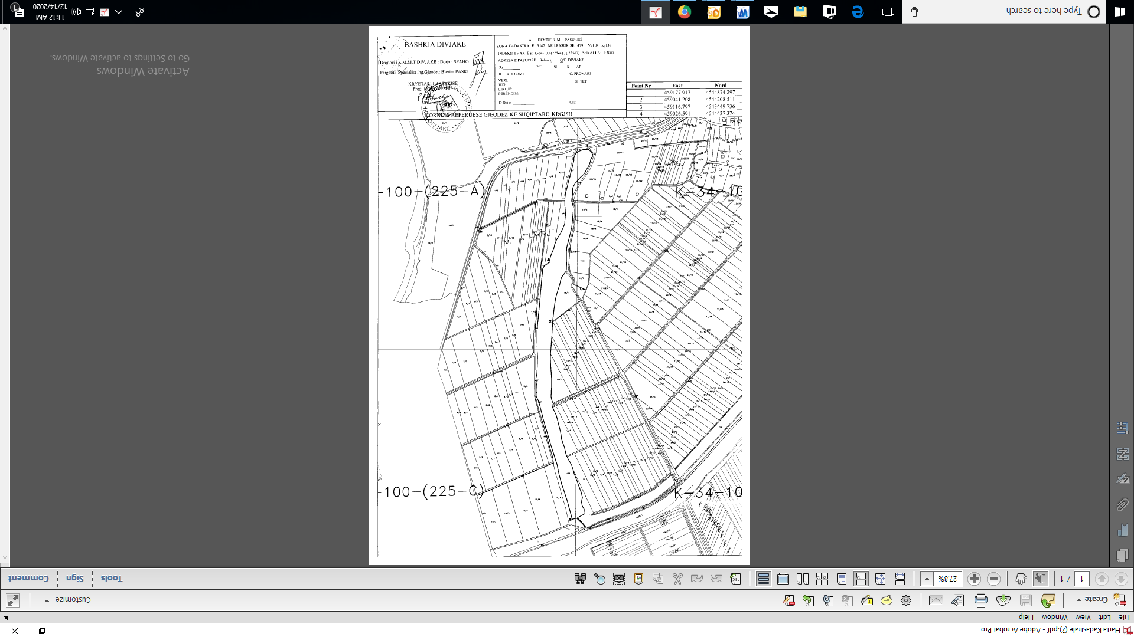

Me VKM nr. 995, datë 9.12.2020: “Në listën e inventarit të ndryshohet sipërfaqja e pronës me numër rendor 796, me numër pasurie 479, në zërin kadastral “Kënetë”, me vendndodhje në zonën kadastrale 3547, nga “207 900 m2” në “77 000 m2”, sipas formularit dhe planvendosjes, gjithsej 2 (dy) fletë, që i bashkëlidhen këtij vendimi dhe janë pjesë përbërëse të tij.”

